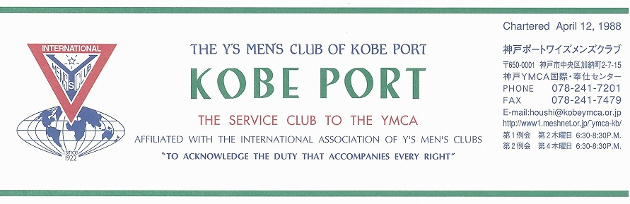

第２７１号
大野勉神戸ポートクラブ会長『やっぱりワイズ！やっぱりＹＭＣＡ！』 ２０１０年７月

藤井寛敏国際会長(東京江東クラブ)：テーマ “Once More We Stand”「心新たに立ち上がろう」
スローガン：“Build a Bridge to the Future”「明日《あす》への橋を架けよう」
高田一彦アジア会長(横浜クラブ) テーマ： “Once More We Stand”「心新たに立ち上がろう」
スローガン：“Realization of World Peace through Y’s Activities”「世界平和をワイズの手で」

仁科保雄西日本区理事(京都キャピタル)“Forward with Y’s men’s spirit in our hearts”「飛翔たとう ワイズスピリットを胸に」
副題“Let’s meet challenges with calmness” 「泰然自若の精神で」
安行英文六甲部部長「ワイズの心を、ワイズの種をまこう」“Show Y’s care, Sow the seeds of Y’s”
西日本区 ７月強調月間 評価・計画

＜７第1例会＞
新しい年度の始まりです。新六甲部部長をお迎えし、新たなスタートを切ります。また、鈴木直前理事およびキャビネットの皆さんをご招待し、労を労います。
＜記＞
日 時：2010年７月８日(木)18:30～20:30
場 所：神戸YMCA４Ｆサイコー亭
○例会担当 山田滋己ﾒﾝ
○開会点鐘 大野 勉会長
○ワイズソング/聖句/祈祷：齋藤メン
○ゲスト紹介：大野会長
○○キックオフ
会長引継ぎ式,六甲部部長スピーチ,会長方針
直前理事およびキャビネットに感謝の言葉
ゲストスピーチ
会計について
○今月の誕生者および諸連絡
○今月の歌「サリーマライズ」
○閉会点鐘 大野 勉会長
＜４月出席状況＞ 出席率：８８.２％
(出席総数)１５／１７（在籍会員数）
出席数：ﾒﾝ15（ﾒｰｷｬｯﾌﾟ３）ﾒﾈｯﾄ3，ﾋﾞｼﾞﾀｰ１、

，メークアップ ０，メネット ２，コメット ０，ゲスト １０，ビジター ０

＜現在のファンド・累計＞
５月 累計
ニコニコ 1,000円 3１,324円

＜７月のお誕生者＞
１日 山崎往夫メン

今後の予定
＜ブリテン作業＞
７月２日(金)
＜７月第１例会＞
７月８日(木)サイコー亭
＜年度のまとめ夏の特別晩さん会＞
７月１５日(木)潮
＜７月第２例会＞
７月２２日(木)神戸YMCA４階

２

メネット・ゲスト・ビジターメネット・ゲスト・ビジターの出席希望の方は前日までに本部事務局（078-241-7201）坂本まで。
《７月の聖句》
＜その若枝は広がり、オリーブのように美しく、レバノンの杉のように香る。その陰に宿る人々は再び麦のように育ち、ぶどうのように花咲く。彼はレバノンのぶどう酒のようにたたえられる。＞（ホセア書14：8）
預言者ホセアによれば、神に背く人々にも癒しと愛が与えられ、世には回復のしるしが与えられるのだと、上の聖句では比喩的に語られています。神戸ポートクラブの新年度、新しい体制での出発です。Y'sも国際大会を機にかつてのような単なる回復ではなく、新しい地球規模世界に向かって持続する新しい命を与えられたいものです。(Rev. Y)

２００９―２０１０年度クラブ役員
【会長】大野勉【副会長】橋本忠男【書記】齋藤 勲【会計】小田 浩【監事】鈴木誠也【連絡主事】坂本庸秀
＜会長メッセージ＞４年に一度の！
大野 勉
岡田ジャパンが６月２９日、ワールドカップ南アフリカ大会決勝トーナメント第１回戦で南米パラグアイを相手に０対０の引き分けに終わりました。２回戦に進むチームを決める「ＰＫ合戦」に敗れて、日本のワールドカップの戦いは終わりました。６月１４日のカメルーン戦以来、好ゲームが続き、睡眠不足に陥った日本人ファンが多かったようです。私もその一人です。７月１１日の決勝戦まで、まだまだ眠れない夜が続きそうです。
岡田ジャパンが今回活躍できたのは、大会前の敗戦続きのチームに対する厳しい批判に耐えた以上に、強い信念に基づいてチームづくりを行い、それを信じて戦おうと、監督、選手が一致団結して大会に臨んだからだと思います。ファンの中にも強く信じた人はいたでしょうが、世間一般からは、かなり厳しい批判を受けました。にも関わらず、「試合に勝つ」ことで、批判を支・声援に変えていったのです。正にスポーツのだいご味です。スポーツは、観ることより、プレーすることの方がはるかに大切であり、楽しいものです。
私も、大学時代サッカーをしていました。４年の時にはゴールキーパーとしてリーグ戦を１位で終え、関西大学リーグ２部から１部へ上げたという実績は、今も誇りに思っています。ちなみに、岡田武史監督の友だちが私の同じチームに在籍していました。ということは、「友達の友達」と私は思っているのですが、岡田さんは私のことは知りません。
４年に一度のワールドカップを、私は毎回楽しみにしています。日本選手だけでなく、海外の選手のオールスターが、国の代表として戦うこの大会は、スポーツだけでなく、それぞれの国の民族、文化を紹介してくれます。家に居ながらにして海外旅行を楽しめます。
同じように、２年に一度のワイズメンズクラブ国際協会の国際大会が日本の横浜でこの夏開催されます。家に居ながらではなく、積極的に参加して、ワイズの輪を、ワイズの団結の力を体験しようと、今から楽しみにしています。
新しい年度が始まりました。今期１年、神戸ポートクラブの輪を大切に、一人ひとりの個性を尊重し、楽しい活動を続けていきたいと思います。どうぞ、よろしくお願いします。

＜６月第1例会報告＞
６月１０日(木)神戸YMCA４Ｆ「サイコー亭」18:30～
司会：メﾝ１２,ｹﾞｽﾄ０ 計１２名
＊司会：山崎会長、
＊開会点鐘：山崎会長,先の見えない今日でも、新たにされている喜びに感謝しましょう。
＊本年度最後の例会：山崎会長より今年度の総括、続いて、メンバーそれぞれが、反省を述べた。
山崎：一年が早く過ぎた。理事を送り出し、西日本区大会も無事終えた。交流、国際、決められた支援活動もそれなりにできた。コンサートも行えた。皆さんのご協力に感謝。
齋藤：毎月、いろいろな歌を歌えた。ﾌﾞﾘﾃﾝは皆で！
石坂：元気で楽しくできた。むかでクラブの阿山さんとの出会いは良かった。
郡：例会は皆で参加できてよかった。真生塾をよろしく。
細見：多忙、国際で今年もガンバル！
山田：分からないことが多いが、勉強していきたい。
水野：ブリテン仕上げに貢献できた。今後もご協力を！
小田：出席率は１００％。生活は８０％が大事。
佐野：西日本区大会に参加できて参考になった。
坂本：一年間楽しくできた。
鈴木：ポートクラブ全員のサポートに感謝！
大野：折りづるラン頑張った。もう少し頑張る。次期もみんなで前進しましょう！
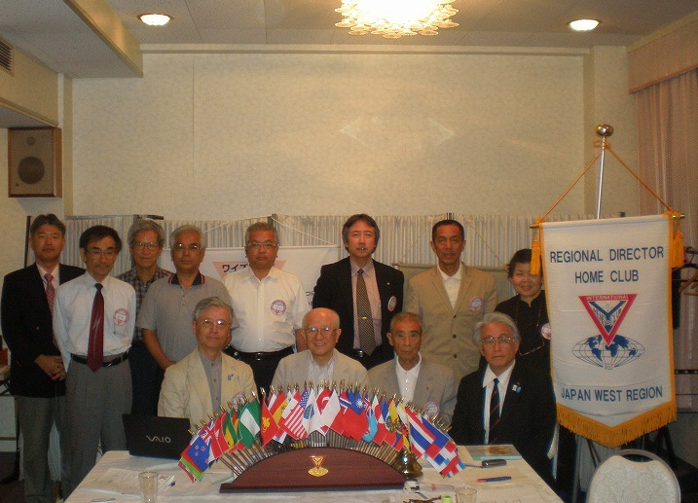＊メンバースピーチ
○小田浩ﾒﾝ「インドネシア一人旅」
３月２３日～４月６日、列車と自然、人との出会いは楽しい。
＊今月の歌「海」（小田ﾒﾝのリクエスト）
1.松原遠く 消ゆるところ 白帆のかげは 浮ぶ
ほしあみ浜に 高くして かもめは低く 波にとぶ
見よ 昼の海 見よ 昼の海
2.島山やみに しるきあたり いさり火 光あわし
よる波 岸にゆるくして うら風かろく いさご吹く
見よ 夜の海 見よ 夜の海
６月の歌「海」を楽しく歌った。丹羽ﾒﾝ、ﾒﾈｯﾄはドイツ旅行中。無事を祈り、会を閉じた。
＜第１３回西日本区大会＞広島国際会議場
２０１０年６月１２日～１３日、広島クラブ他、福山、東広島、呉、広島西、岩国クラブの主催により開催。
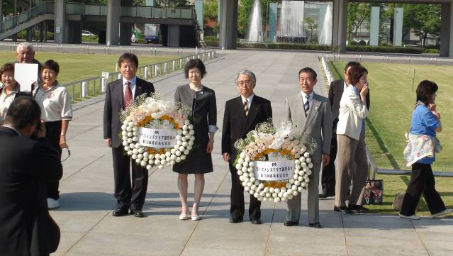
鈴木誠也理事による開会点鐘。８５クラブ会長によるバナーセレモニーは圧巻。（中国新聞特報）
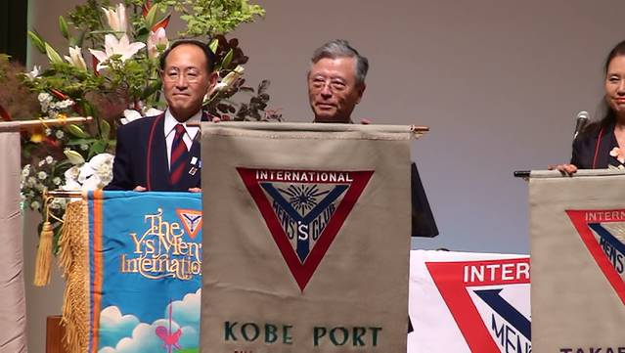
秋葉広島市長は、核兵器廃絶を訴え、又、本大会に敬意を表すと、祝辞があった。
スティーブン・リーパー氏による基調講演
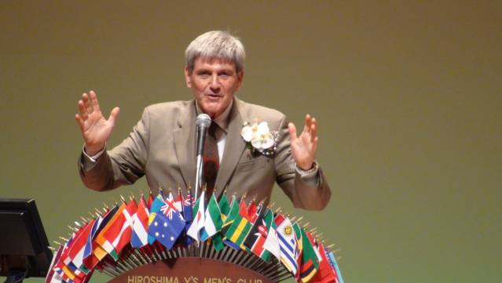
父上は、１９５４年９月２６日、洞爺丸事故の折、自分の救命衣を他の乗客に差出、自分の命を落とされた宣教師。リーパー氏は７歳でした。「核兵器不拡散条約後の課題」について話され、ＹＭＣＡとのかかわりを日本語で話された。
理事特別賞が大野ﾒﾝへ
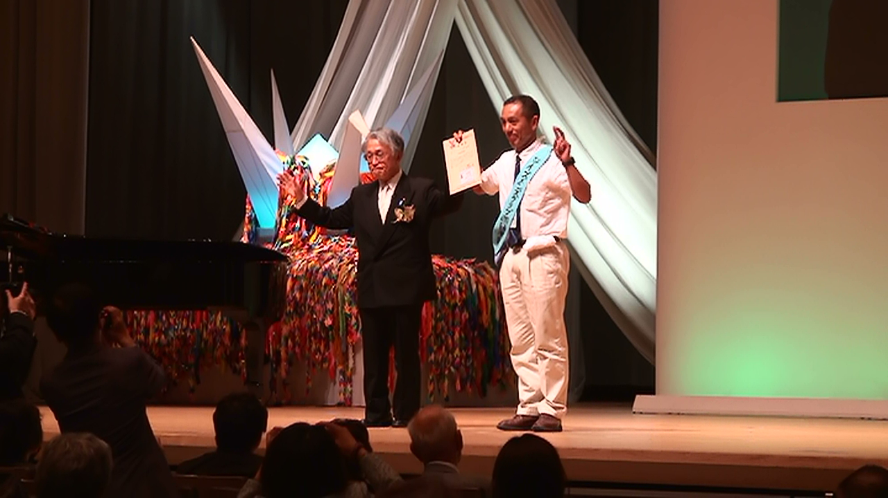
折りづるランＰＲ効果大！ＹＭＣＡ事業にも貢献。
懇親会はリーガロイヤルホテル広島
７５０名の大宴会は、圧巻だった。２次会は広島ＹＭＣＡ会館。遅くまで歌が続いた。
１３日（日）聖日礼拝 広島ＹＭＣＡ国際文化ホール
流川教会牧師 沖村裕史牧師による説教
「平和の神があなたと共におられる」
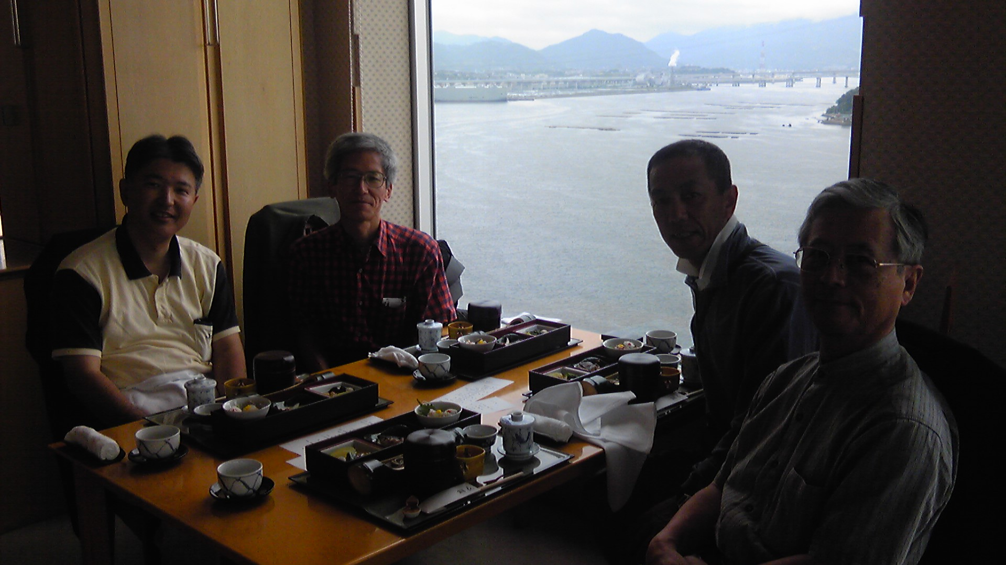
グラン・ド・プリンスホテル広島にてランチ！
※今年もまた、８月６日が訪れる。「ひろしまから 世界にとどけ 平和の祈り」をテーマに発信し、広島クラブ他の皆さんに感謝しつつ帰途についた。

＜折りづるラン横浜へ東海路を駆けています！＞
名古屋ＹＭＣＡ前を６月２０日にスタートし、三河を抜け、遠州に入りました。雨、雲でけむる東海道をひたすら東へ駆けています。
７月３日（土）浜松舞阪～袋井
７月４日（日）袋井～六合
７月１０日(土)六合～静岡
７月１１日(日)静岡～富士
７月１７日(土)三島～箱根
７月１８日(日)箱根～小田原
７月１９日（月）小田原～大磯
７月２４日(土)大磯～戸塚
７月２５日(日)戸塚～横浜
本当に予定通り進むのかしら？どきどき、わくわくのコース設定です。結果は、ＨＰでご覧ください。

＜６月第２例会＞
６月２４日（木）神戸ＹＭＣＡ３０５号室
ﾒﾝ１１名（大野、小田、齊藤、佐野、坂本、鈴木、細見、水野、森、山崎、山田）+ゲスト広瀬君
山崎会長１年ありがとう。感謝した。ハワイから聖句は送るとのこと。大野次期会長、「皆で支え合いましょう！」

1988年の京都における国際大会は、ポートクラブチャーター直後で、何が何だかわからないままにみなさん参加してデンマークからのゲストをホームステイや、観光案内でお世話しました。みなさん若くて元気でしたからいろいろ楽しみました。今回は22年ぶりに横浜・国際大会です。広島の西日本区大会以上に感動一杯の大会です。今からでもみなさんの体験として参加をお勧めします。広島での折りづるも5万羽分が運ばれて平和と環境の大会になります。頑張っている大野勉「折りづるラン」
の達成を見届けてください。お願いします。

神戸YMCAマンスリーレポート
１，2ヶ所でバザー開催
去る5月30日（日）に、2ヶ所でバザーが開催されました。一つは宝塚ワイズメンズクラブが中心になって準備してくださった宝塚YMCAミニバザー、もう一つは神戸YMCAちとせ幼稚園のバザーです。それぞれに天候に恵まれ、多くの成果があったと伺っています。

２，３法人合同役員会、開催
現在ネクストビジョン委員会で検討されている「神戸YMCAネクストビジョン」について、神戸YMCAの３つの法人（財団、学法、社福）も大きく関与するために、初めて3法人の合同役員（理事・監事）が一同に集う会が開催されました。去る6月14日（月）に、17名の役員、5名の職員が集り、ネクストビジョンについて、自由に意見を交換しました。

３、第120回同盟委員会報告
去る6月19日（土）～20日（日）に、東山荘にて、同盟委員会が開催されました。今年は、神戸からは私と同盟委員の森 恭子さん（神戸ポート）、鈴木誠也西日本区理事の3人だけで少し寂しい参加でしたが、総勢で110名ほどが全国から参加されました。2009年度の同盟の事業報告・決算の承認と2010年度の事業計画・予算の承認などの協議がなされました。また、今年は2年に一度の同盟表彰の年で、神戸YMCA関係の表彰者は以下の通りです。
＜25年勤続者賞＞ 坂本庸秀（以後、敬称略）
＜25年継続会員賞＞ 宮田純子、芹野俊郎、濵浩一、濵美智子、阿部俊、谷口かおる、杉林則子、末本誠、阿部信太郎、藤本貞治、鈴木博和、鈴木光子、安田絹枝、矢野玲子、戸山好枝、福田保、高野尚子、藤丸敏子、五百蔵康民、中村典子、遠藤浩、小紫富久枝、三上展、寺井智子、大崎雲平、曽我真一、森下幾子、今西努、曽少玲、菅野七津也、熊谷親啓、江慧芳
＜50年継続会員賞＞ 大塚敏子、嘉納忠夫、吉川欣一郎、座古谷篤夫
＜青少年奉仕賞＞ 佐野信三、山岸武久、三宅幸子、大津善旦、今西時子、加藤光信、金 徳化、嘉納洋、上野恭男、青柳正志、今田和子
5月8日の神戸YMCA創立記念日礼拝に出席された東神戸教会の川上盾牧師が、当日に唱和した「日本YMCA基本原則」をご覧になり、それをみんなで歌える歌に作ってくださいました。早速、今回の同盟委員会で全国の皆さんにご披露し、好評を得ました。当日の様子がYou Tubeに配信されていますので、ご覧ください。
http://bit.ly/aXmXe2 （音が出ます。）
楽譜がご所望の方は水野までお申し出ください。

４、今後の予定
第25回午餐会
日時：7月10日（土）正午～午後２時
場所：神戸YMCA ４F サイコー亭
テーマ：「マザー・テレサは生きている」
講師：片柳弘史さん（ｶﾄﾘｯｸ六甲教会神父）
会 費：1,500円
- お申込は本部事務局まで。
（水野雄二）

